Grado : PRIMERO
PROYECTO TRANSVERSAL: Cultura
EJE TEMÁTICO TRANSVERSAL: Cultura
PREGUNTA ORIENTADORA:
- ¿Cómo potenciar la capacidad de relación entre la expresión y los objetos del entorno inmediato?
- ¿Cómo participar en las diferentes expresiones culturales de mi contexto?
OBJETIVOS DEL GRADO:
- Reconocer y explorar las posibilidades sensoriales del cuerpo a través del juego.
- Descubrir los Objetos e imágenes de su entorno e incorporarlo a ejercicios de expresión.
- Utilizar Diversos Materiales en la transformación o creación de objetos.
PROCESOS MOVILIZADORES: contemplar, expresar, proyectar, coordinar, diferenciar, concentrar, producir, imitar, crear, apreciar, disfrutar, elaborar, dibujar, construir, aplicar, interpretar, motivar, escuchar, emocionar, improvisar, seleccionar, transformar, analizar, abstraer, imaginar, resignificar, inferir, relacionar, admirar, escuchar, apreciar.
COMPETENCIAS DEL ÁREA (ASIGNATURA):
SENSIBILIDAD:
Me adapto a las indicaciones que tienen que ver con la expresión del lenguaje artístico; por ejemplo, aprendo a relacionar los gestos y señales del director con referencia al tiempo, el matiz; a controlar las variaciones del tono de voz, del movimiento, etc. (C.B 1)

APRECIACION ESTÈTICA:
Distingo, comparo y discrimino propiedades sonoras (objetos sonoros e instrumentos); propiedades del movimiento y de la voz; y propiedades visuales del espacio, color y forma, empleando el vocabulario propio de la disciplina.((C.B .1,3)

COMUNICACIÓN:
Manifiesto pensamientos, sentimientos e impresiones mediante la expresión artística.

DERECHOS BASICOS DE APRENDIZAJE  NO TIENE | ESTANDARES BASICOS DE COMPETENCIA  - Manifiesta gusto y se pregunta sobre las cualidades estéticas de sus expresiones artísticas y las del entorno natural y sociocultural  - Simboliza, afirma y comparte respetuosamente intuiciones, sentimientos, fantasía y nociones en el juego espontáneo y en sus expresiones artísticas; describe los procedimientos que ejecuta; transforma creativamente errores, accidentes e imprevistos.  - Disfruta con manifestaciones artísticas  Música  - Escucha y disfruta silencios, ruidos y sonidos de su cuerpo y de la naturaleza alrededor (viento, agua, animales...), expresiones de los demás (compañeros, familia, amigos) y el entorno sonoro y musical en general.  Danza  - Dialoga cotidianamente con sus compañeros y con el profesor; participa en juegos libres, realiza formas corporales expresivas, evoca e inventa retahílas, rondas y cuentos, secuencias de movimientos, formas de danzas rituales simples en los que transmite sus intuiciones, sentimientos y fantasías. Aporta expresiones corporales, coreográficas y gráficas al juego dancístico.  Teatro  - Construye máscaras, títeres, utiliza maquillaje, mímica, sombras, o cualquier elemento posible que le sirva de expresión.

EJES DE LOS ESTANDARES Y ORIENTACIONES TEMÁTICAS. | PROPUESTAS PARA LA EXPERIENCIA PEDAGÓGICA  (PLAN DE AULA) | FECHAS | GRUPO(S) | EVIDENCIAS Y SEGUIMIENTO (OBSERVACIONES, AJUSTES RAZONABLES Y APRENDIZAJES)
Interpretación formal  Diferencio los objetivos por sus características propias a través de los sentidos.  Descubro las diversas posibilidades de uso de los objetos en tanto encuentro múltiples posibilidades de uso.  Utilizo los objetos para representar acciones cotidianas.  Interpretación Extra-textual.  Establezco relaciones corporales con objetos del entorno.  Descubro las diversas posibilidades de los objetos en tanto me permiten partir de ellos para crear otros.  Recreo los objetos para la representación de personajes cotidianos.  ORIENTACIONES TEMÁTICAS.  - Expresiones artísticas grafico plásticas. (Rasgado, Picado, Silueta, Recorte, Collage, Plantillas, Punzado, estarcido, Mosaico, modelado, etc.  - Expresiones artísticas musicales. (canto, instrumentos y ritmos musicales)  - Manifestaciones Culturales. | Fases de aprendizaje  - EXPLORACIÓN: Presentación experiencia pedagógica- preguntas orientadoras- Planteamiento de hipótesis –descripción-indagación, conocimientos previos  (MOSTRAR OBRAS DE ARTISTAS RELACIONADAS A LA TEMÁTICA.)  - ACLARACIÓN :Verificación de conceptos previos- experimentación-comprobación de hipótesis- socialización  (CONCEPTUALIZAR LA TEMÁTICA COMO SE HACE LA OBRA)  - APLICACIÓN: Aclaración de dudas-Consolidación de saberes –Conceptualización –Transferencia de lo aprendido-Evaluación  (APLICAR ALGO DE LO VISTO Y CREAR NUESTRAS PROPIAS OBRAS INDIVIDUAL O COLECTIVAS.)  Tiempo probable:  Recursos:  NÚCLEO TEMÁTICO  Expresiones artísticas grafico plásticas  - EXPLORACIÓN:  MOSTRAR OBRAS DE ARTISTAS RELACIONADAS A LA TEMÁTICA.  Indagar con los estudiantes cuales expresiones artísticas conocen desde lo grafico plástico.  Ejemplo: pintura, escultura, dibujo fotografía. Llevarlos a contemplar este tipos de muestras en el barrio.  - ACLARACIÓN:  CONCEPTUALIZAR LA TEMÁTICA COMO SE HACE LA OBRA  Consultar, socializar y definir con ellos las tres técnicas plásticas principales.  - APLICACIÓN:  APLICAR ALGO DE LO VISTO Y CREAR NUESTRAS PROPIAS OBRAS INDIVIDUAL O COLECTIVAS.  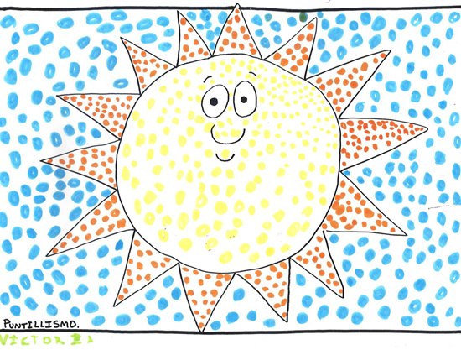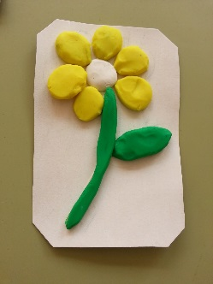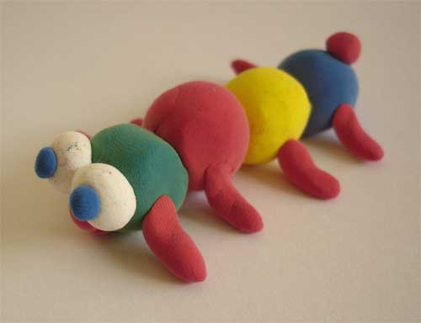  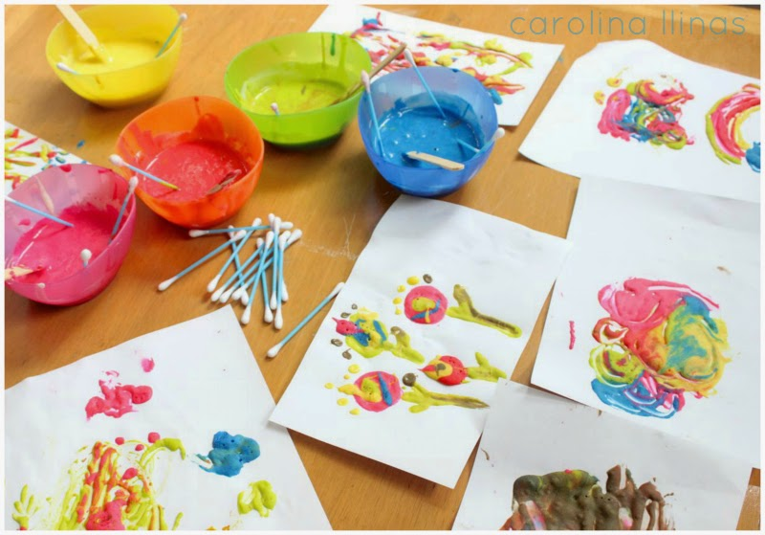  Elaborar dibujos, libres, de copia, o guiados.  Tiempo probable: 3 semanas  Recursos:  NÚCLEO TEMÁTICO  Expresiones artísticas musicales  - EXPLORACIÓN:  MOSTRAR OBRAS DE ARTISTAS RELACIONADAS A LA TEMÁTICA.  Indagar con los niños que temas musicales conocen, pedir que lleven música y/o instrumentos que conozcan y si alguno se anima interpretar alguno.  - ACLARACIÓN:  CONCEPTUALIZAR LA TEMÁTICA COMO SE HACE LA OBRA  Presentar algunos temas musicales a los chicos, ojala clásicos y permitirles contemplarlas y conversar a cerca de ellos y las sensaciones que les producen.  - APLICACIÓN:  APLICAR ALGO DE LO VISTO Y CREAR NUESTRAS PROPIAS OBRAS INDIVIDUAL O COLECTIVAS.  Realizar un popurrí musical con material de desecho. (tapas, palos, cocas, etc.)  Tiempo probable:  Recursos:  Núcleo temático  Manifestaciones Culturales  - EXPLORACIÓN:  MOSTRAR OBRAS DE ARTISTAS RELACIONADAS A LA TEMÁTICA.  La antioqueñidad y la feria de las flores. Que saben de ella, que investiguen con la familia por que se celebra.  - ACLARACIÓN:  CONCEPTUALIZAR LA TEMÁTICA COMO SE HACE LA OBRA  Presentar video y socializar sobre esta celebración.  https://www.youtube.com/watch?v=Ww9oLFob1hs  - APLICACIÓN:  APLICAR ALGO DE LO VISTO Y CREAR NUESTRAS PROPIAS OBRAS INDIVIDUAL O COLECTIVAS.  Preparación de la antioqueñidad.  Tiempo probable:  Recursos:

INDICADORES DE DESEMPEÑO
SABER (CONCEPTUALES) | SABER HACER (PROCEDIMENTALES) | SABER SER (ACTITUDINALES)
Reconoce a través de los sentidos diferentes objetos del entorno | Realiza interacciones entre el cuerpo y los objetos | Utiliza algunos de los objetos del entorno para crear nuevos objetos, situaciones o personas.

Cybergrafía y Bibliografía que se utilizo para la creación de estas mallas.

https://www.mineducacion.gov.co/1621/article-89869.html

https://www.mineducacion.gov.co/1759/w3-article-241907.html

https://www.mineducacion.gov.co/1621/articles-339975_recurso_4.pdf

https://www.magisterio.com.co/articulo/las-nuevas-mallas-de-aprendizaje-y-los-dba

https://www.mineducacion.gov.co/1759/w3-article-363429.html

file:///C:/Users/Usuario/Downloads/8_Educacion_artistica_y_cultural.pdf

